KISAH KEJAYAAN PI1M KAMPUNG SELABAK

Types of Success Story (please tick (√) one)
/ Keusahawanan
□ Celik ICT / Komuniti Pintar

Service Provider (please tick (√) one)
/ Telekom Malaysia (TM) □ Packet 1 (P1)
□ Celcom □ Time
□ Maxis □ Redtone
□ Digi □ Danawa

ITEM  JENIS | INFORMATION  MAKLUMAT
Maklumat PI1M
  Nama PI1M | Kampung Selabak
  Nama Pengurus | Khairil Amar Bin Norhan | No. Telefon | 012 5747427
  Nama Penolong Pengurus | Nurul Atika Afifa Bt Dzulkefly | No. Telefon | 013-5388429
  Email | Kgselabak@pi1m.com.my
Lokasi
  Daerah | Hilir Perak | DUN | Changkat Jong
  Mukim |  | Parlimen
  Negeri | Perak
Maklumat Individu/ Organisasi
  Nama | Zuraidah Binti Saud | Umur | 34 Tahun
  Email | - | No. Telefon | 0123912177
  Alamat | 147 Blok H Rumah Awam 3 Padang Tembak Teluk Intan, Perak. | Tahun menjadi Ahli PI1M | 2017
Bentuk perniagaan | Puan Zuraidah merupakan seorang ibu yang menjalankan perkhidmatan menjahit pakaian.
Kisah kejayaan | Latar belakang  Puan Zuraida atau lebih mesra dikenali sebagai Kak Zu merupakan seorang usahawan yang telah menjalankan perkhidmatan menjahit pakaian seperti baju kurung dan baju melayu untuk semua peringkat umur. Kak Zu telah menjalankan pernigaan ini sejak 2015 sehingga hari ini. Kak Zu gemar menjahit pakaian bukan sahaja kerana ingin menambah pendapatan malahan dapat mempamerkan kemahiran dirinya dalam menjahit pakaian tradisi.  Kak Zu sangat gemar menjahit dan dan memiliki impian satu hari nanti beliau memilki sebuah kedai yang diusahakan dirinya sendiri.Kak Zu telah menerima banyak tempahan daripada rakan-rakannya dan telah memiliki ramai pelanggan yang setia. Beliau juga sangat tidak lokek berkongsi ilmu yang beliau miliki kepada para penjahit muda yang datang berjumpa dengan dirinya.  Dalam usaha untuk memajukan lagi perniagaannya beliau merasakan perlunya mempelajari kedah lain untuk mempromosikan pernigaan sedia ada bagi mengembangkan perniagaan yang dijalakan olehnya. Beliau mengetahui bahawa platform perniagaan atas talian adalah satu medium promosi yang perlu dipelajari pada hari ini.  Kak Zu sememang seorang wanita yang nekad apabila dia ingin mempelajari kaedah pemasaran atas talian. Namun melihat kepada kos yang agak tinggi untuk belajar di kota dia cuba mencari jalan lain untuk meneruskan niatnya untuk belajar pemasaran atas talian. Melalui perkongsian daripada rakan-rakannya kak Zu telah datang belajar pemasaran atas talian di Pi1m Kg Selabak.  Di PI1M Kg Selabak, Kak Zu telah diberikan penerangan tentang kelas dan bimbingan yang beliau boleh perolehi untuk pembangunan usahawan. Kak Zu telah memdaftar sebagai ahli p1im dan mengikuti kelas-kelas yang dijalankan seperti kelas Microsoft Office, kelas pemasaran online dan kelas Facebook Ads. Beliau berharap beliau boleh menjadi peniaga yang Berjaya dalam bidang jahitan dan pakaian jubah muslimah.  Sebelum penggunaan ICT/ penglibatan PI1M  Puan Zuraidah memiliki sedikit kemahiran penggunaan komputer dan media social seperti whatsapp. Namun setelah beliau menyedari banyak perkara perlu ditambah baik terutamanya ilmu-ilmu perniagaan atas talian, beliau telah mendapatkan bantuan daripada petugas Pusat Internet 1Malaysia Kampung Selabak.  Selepas penggunaan ICT/ penglibatan PI1M  Melalui kelas yang dijalankan beliau telah belajar untuk membuat akaun facebook dan mengemaskini halaman facebook untuk pernigaan sesuai dengan fungsi sebagai kedai online bagi usahawan . Beliau juga telah mahir membina ayat iklan selain mengenali pelanggan beliau dengan lebih baik. Selain itu juga, beliau kini boleh membuat iklan di facebook sama ada medium percuma dan berbayar.
Apa yang dipelajari melalui PI1M

- Mengenali pelanggan yang betul
- Mempelajari ayat iklan yang mudah.
- Mengemaskini kandungan halaman dengan cara yang betul
- Mempelajari cara membuat pemasaran online melalui whatsapp
- Info dan maklumat berkaitan perniagaan atas talian
- Whatsapp sebagai medium menjual

Bagaimana PI1M membantu perkembangan perniagaan/ peningkatan tahap kemahiran ICT

- PI1M membantu memberikan maklumat yang diperlukan oleh usahwan selaras dengan perkembangan dunia perniagaan semasa agar usahawan desa juga mendapat pendahan yang betul. Pi1m juga memberi bimbingan agar usahawan boleh lakukan pengetahuan yang telah dikongsikan di dalam kelas

Online Platform
  Laman Web |  | Blog
  FB | / | Instagram
  Whatsapp | /
Gambar & Keterangan | - Bengkel Latihan ICT/ Keusahawan yang dihadiri  - Produk / Hasil Transformasi
  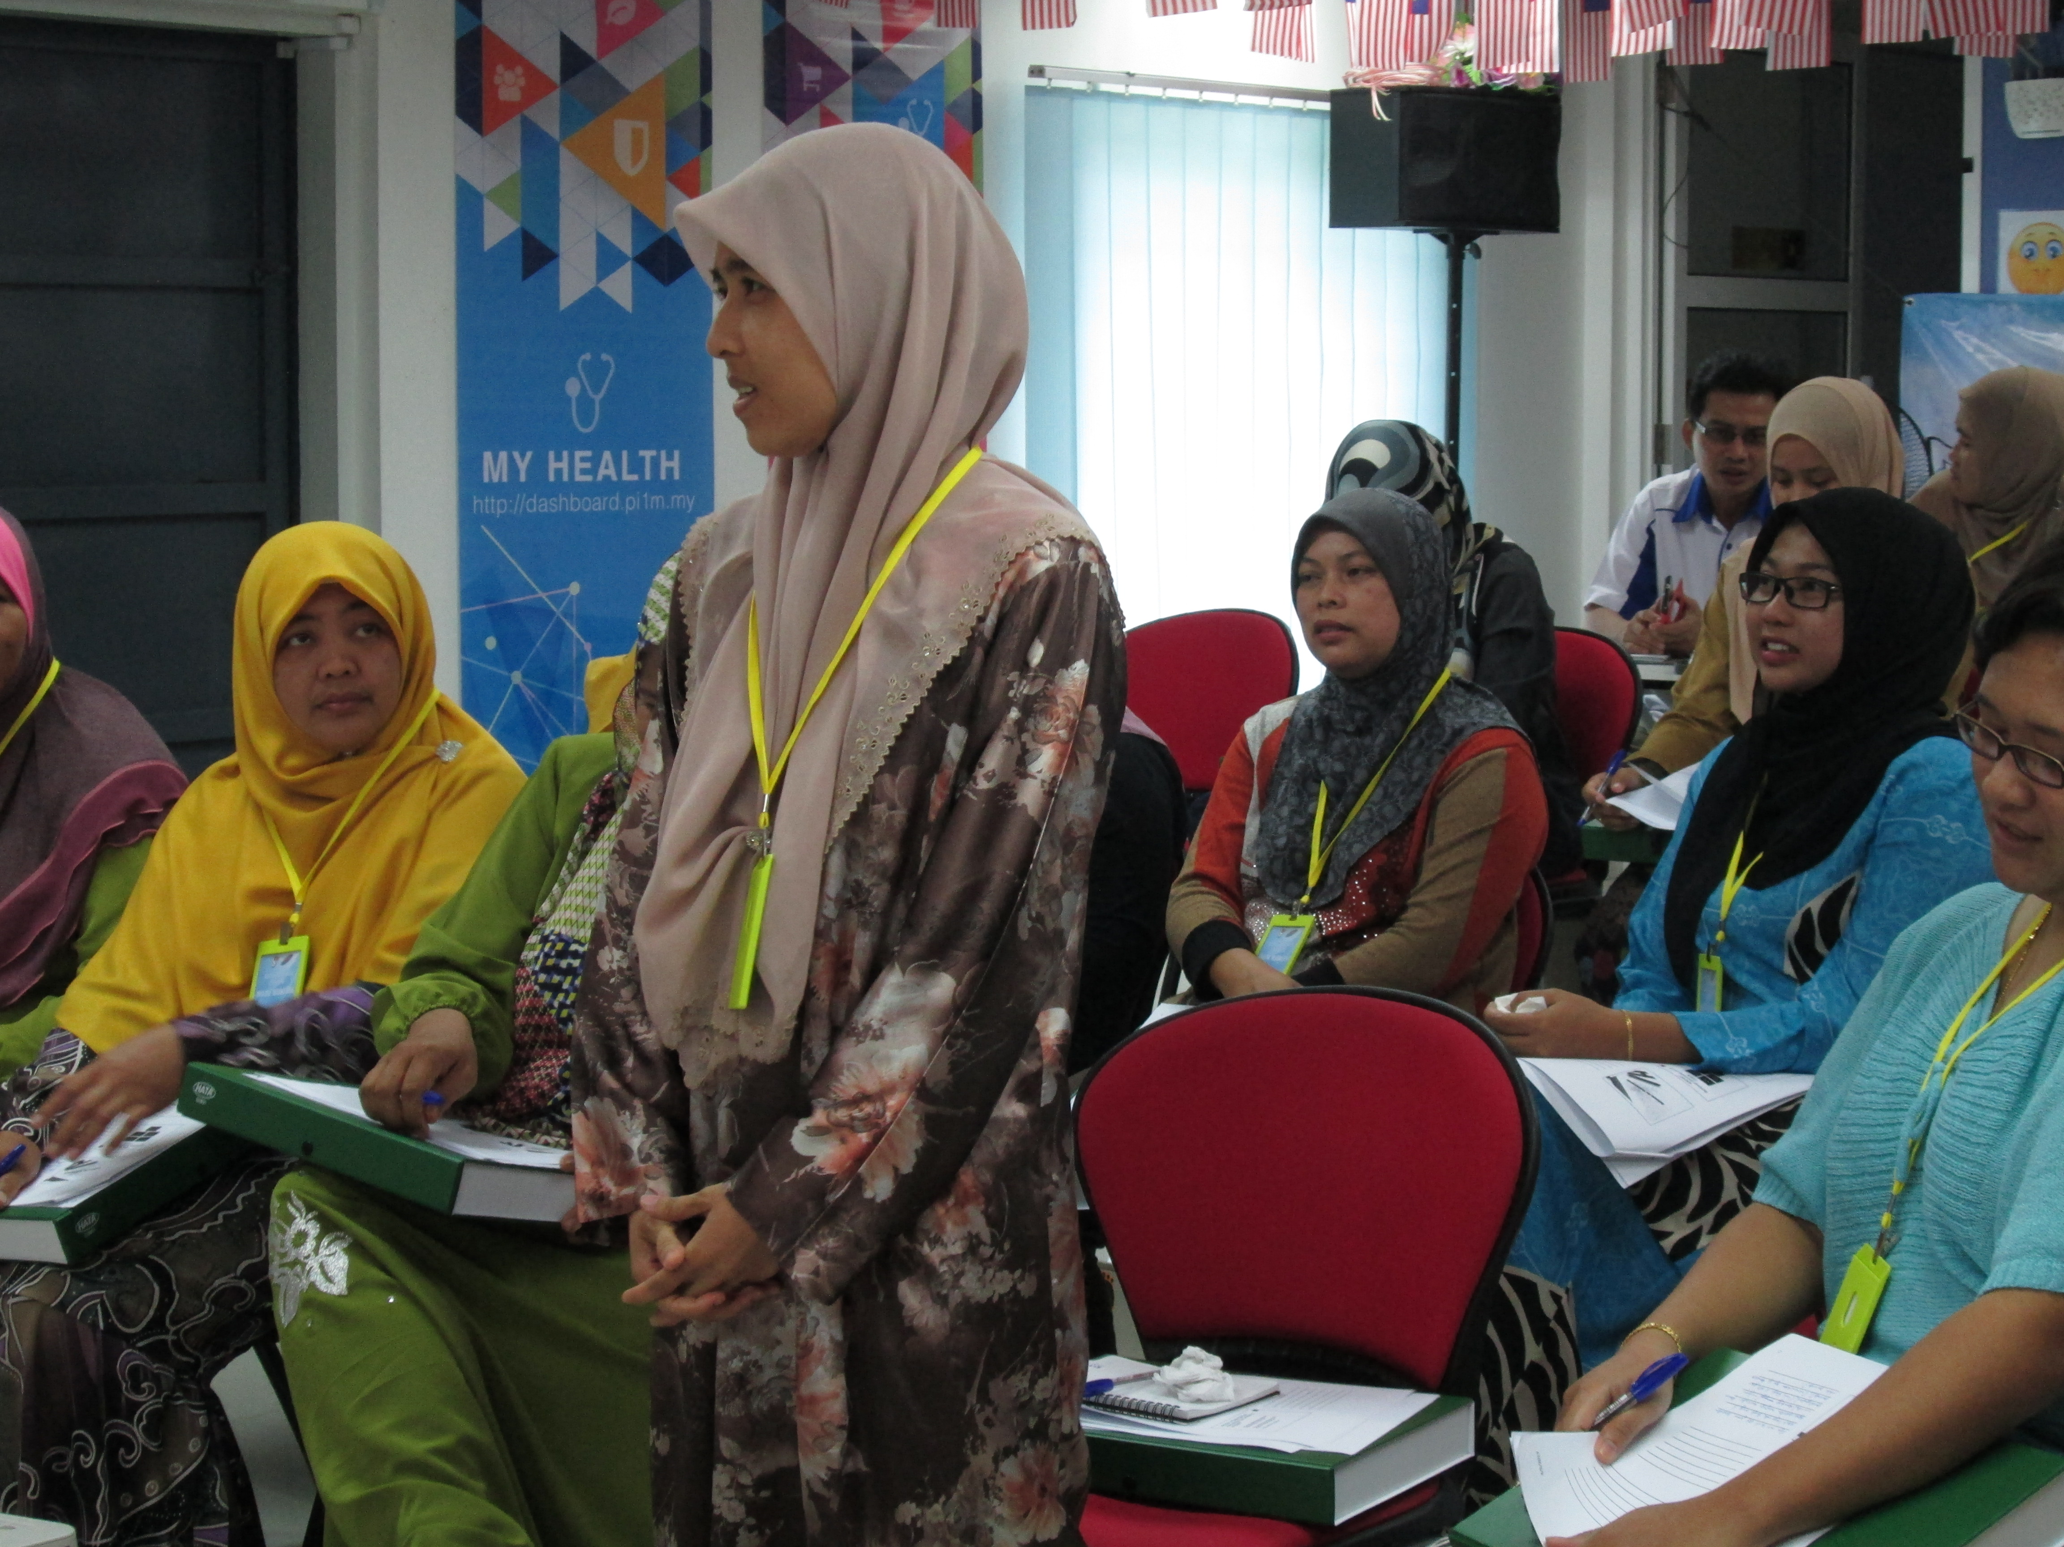
  Caption :Kak Zu sedang belajar pemsaran atas talian.
  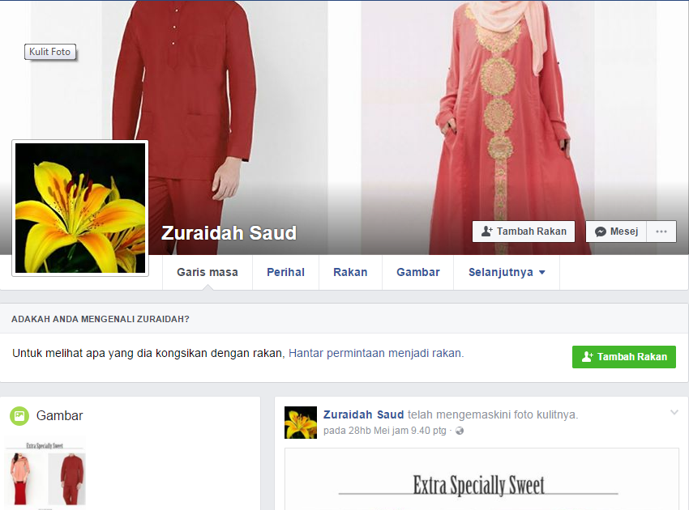
  Caption : Facebook yang dicipta oleh usahawan.
  Caption :
Maklumbalas | Saya belajar membuat kedai online dan cara memasarkan produk saya melalui platform atas talian dengan bantuan dan perkongsian pengetahuan bersama pi1m. Banyak lagi yang saya perlu belajar untuk memantapkan pengetahuan saya. Terima kasih petugas pi1m.

